

安 装 使 用 说 明 书
HDY-2110Z型
溶解氧监测仪（白电极）

北京边华电化学分析仪器有限公司
2018年5月
目录
第一章 概 述 1
第二章 版本、符号及术语 1
第三章 工作原理 2
第四章 结构安装与连线 3
第五章 电极维护 6
第六章 仪表的操作 7
第七章 菜单及功能详解 11
第八章 主要技术指标 16
第九章 常见故障排除及方法 18
第十章 备品备件供应 19
第十一章 制造厂的保证 19
附录A 空气中氧分压和氧的溶解度 21
附录B 不同温度下纯水的饱和蒸汽压力…………………………22

第一章 概 述
1.1企业简介：
北京边华电化学分析仪器有限公司，以下简称本公司，注册地及销售中心位于风景优美的北京中关村永丰科技园区，前临著名皇家园林颐和园，东接上地信息产业基地，周边环境优雅，交通十分便利，生产基地位于昌平区流村镇南雁路66号的分公司。
本公司前身成北京肯特分析仪器开发部立于1992年6月，1994年初更名为北京市海淀区华电化学分析仪器研究所， 2000年又成立北京边华电化学分析仪器有限公司。本公司是集重点研发，生产及销售各类水处理装置及除盐水、循环水、饮用水、废水、污水、河水等中的浊度、溶解氧、电导率、酸度、硅酸盐、磷酸盐等20多种水质分析仪器的北京中关村开发区高新技术企业。
1.2产品简介：
HDY-2110Z溶解氧监测仪系2110系列中文网络式在线电化学分析仪之一,属于电流式分析仪器。本仪器采用32位单片机、ARM系统、CAN总线高端技术,为高智能化在线连续监测仪。是通过检测水、凝结水中溶解氧含量来监督除氧器的运行状况和凝汽器是否泄露的专门仪器,可用于测量电厂、化工及生物发酵等行业的液体和气体中的氧含量。用户可充分享受售后使用中的后续增值服务。

第二章 版本、符号及术语
仪表在开电运行、复位后和“帮助”菜单中都有版本说明.用户在使用时,一定要注意用户说明书与仪表软件的版本应一致。
使用2110系列溶解氧监测仪会碰到一些新的名词和术语，现说明如下：
Pa和bar(巴)都是大气压强的单位,1bar=10⁵Pa,1mbar=100Pa=1hPa
I₀：本使用手册和显示屏上的I₀代表氧浓度为0时的电流。
S：本使用手册和显示屏上的S代表氧电极的斜率。单位为nA/mbr，为负值，一般为（-300～-700）（nA/mbr）。

第三章 工作原理
3.1、通用原理
本仪器属电流式分析仪器，信号转化部分俗称为氧电极，该电极采用的是复膜式氧电极，其原理如下：
传感器中，一种对氧有选择性的透气膜将样品溶液与电解室隔离，电解室内充满一定浓度的KOH电解溶液，原电池的电解反应如下：
阴极： O₂+2H₂O+4e 4OH⁻
阳极： 2Pb-4e 2Pb²⁺
2Pb²⁺4OH⁻ 2Pb（OH）₂
2Pb（OH）₂ +2KOH 2KHPbO₂+2H₂O
原电池的极限扩散电流I可用下式表示：
PmAnF
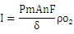
式中Pm------透气膜对氧的透气率
δ--------透气膜厚度
A-------阴极有效面积
n-------氧的电价
F-------法拉第常数
Po₂-----氧在氧电极（Ag）表面的分压
透氧膜的性能可用选择性和稳定性来衡量。所谓选择性是指膜对被测组分有很高的透过能力，而对其他组分这很难透过，即传感器有很强的抗干扰能力。透气膜的选择性可用透气率P来表示：
P=S*D
式中 S------气体在膜中的溶解系数
D------气体在膜中的扩散系数
3.2、本仪器专用电极原理:
本仪表的溶氧电极采用极谱式原理，以铂金(Pt)作阴极， AgCl作阳极，电解液为0.1M氯化钾(KCl)，用硅橡胶渗透膜作透气膜，采用硅橡胶及钢纱网做保护，其具有耐碰撞、耐腐蚀、耐高温及不变形的性能.
测量时，在阳极和阴极间加上0.675V的极化电压，氧通过渗透膜在阴极消耗，透过膜的氧量与水中溶解氧浓度成正比，因而电极间的极限扩散电流与水中溶解氧浓度成正比，通过表计检测此电流并经运算变换成氧浓度。同时热敏电阻检测溶液的温度，并对氧浓度进行温度补偿。
空气标定时的电流一般为5000~20000nA
电极上的电极反应为：
阴极(Pt) O2 + 2H2O + 4e = 4OH-
阳极(Ag) 4Ag + 4Cl- = 4AgCl + 4e
$${}^{\text{cl}}$$

第四章 结构安装与连线
4.1结构
HDY-2110Z溶氧仪由电器单元（二次表）、氧电极、测量池和连接二次表与电极的电缆线四部分组成。其HDY-2110Z的关键结构件为主板（图1）及氧电极（图2b、c）。
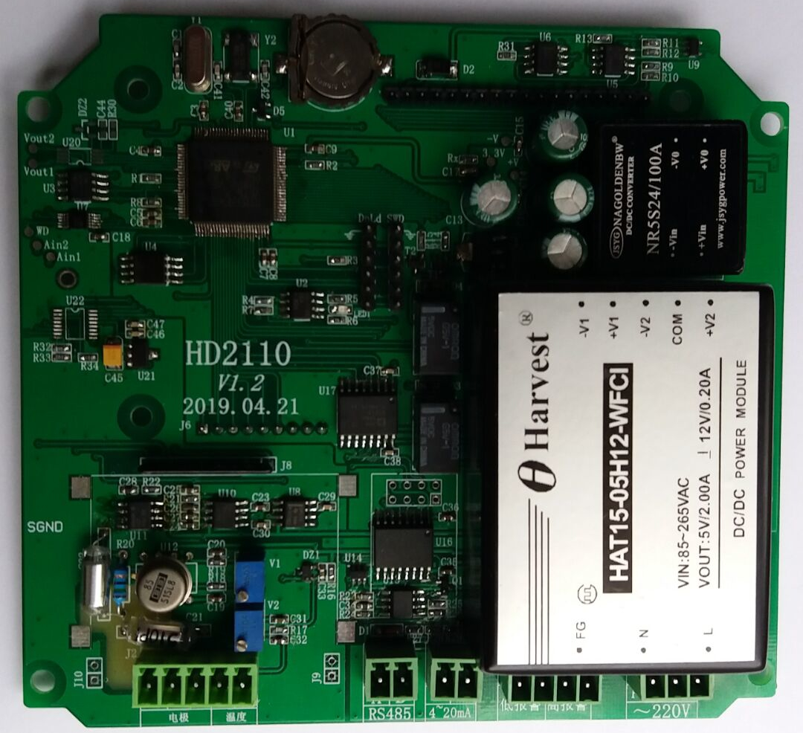

图1 主板
4.2安装
根据使用的场所不同,成套的部件的种类和数量是不同的,安装方法也不同。
4.2.1开 箱
开箱前，如果发现有明显的损坏，请立即通知运输部门和我公司。
开箱后，请将包装箱里的物品与装箱单核对,如有短缺请通知我们。如发生其它的差错,请立即与我们接洽，并且在与我们接洽前请不要退回任何物品。
4.2.2电极的安装
在安装探头的过程中,要避免探头膜片与工具、安装支架等接触,使膜片受到损坏，膜片损坏不在维护保证范围内
当探头没有与分析器相连时,探头的绿、黄导线应被绝缘或用其它方法隔离,以避免与探头其它导线接触。
当电极杯安装在仪表盘或仪表屏时需开三个孔，孔径为Φ10，为上下顺序，间距分别为100mm、150mm。
注意：电极池进水导管的安装形状要尽可能的成 形，以保证一旦断水后，电极杯仍有水。
4.2.2.1适合电厂的流通式安装
极谱式电极和不锈钢材质的流通池用螺纹连接，橡胶“O”形圈密封。流通池的出水口同时用于安装，(见图2a)。利用M14X1.5螺钉将其固定在安装板架上，安装版上开孔φ14即可。流通池进水口应使用φ6或φ8不锈钢管焊接。
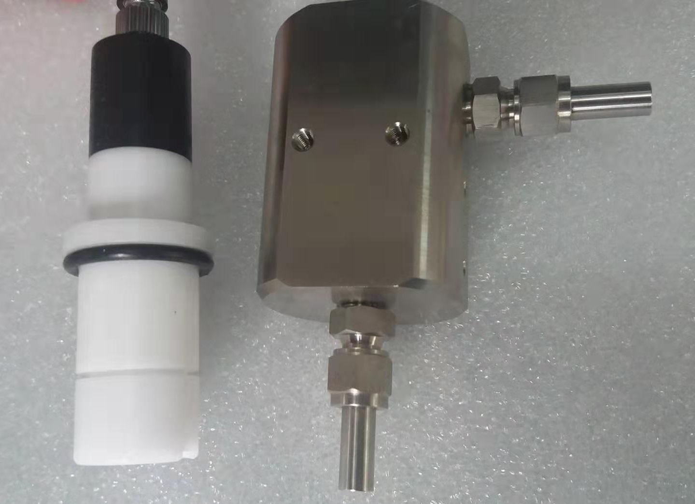

图2、流通池与电极示意图
4.2.2.2沉入式安装一般用于池塘、河水的测量。
4.2.3二次表的安装
本仪器采用常规的开孔盘式安装，开孔位138×138（mm）。
4.2.3.1尺寸：146×146×106(mm)
HDY-2110Z为国际通用的标准机箱,采用外壳全封闭式结构，可安装在远离现场的监控室,也可与测量池一起安装在现场。二次表的外形及开孔尺寸见图3a、3b：
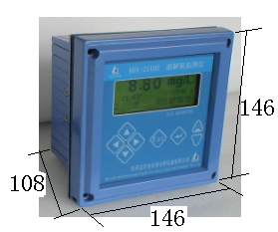
138
138
图3a 外形尺寸146*146*108 （mm） 图3b 配盘固定HDY-2110ZZ所需开孔尺寸138×138（mm）
4.2.3.2.安装：
上架固定时，上下或左右固定用专用的固定卡夹住，分别旋动相应的螺钉，固定卡就会逐渐地顶紧表盘架，直到满意为止(见图4)。
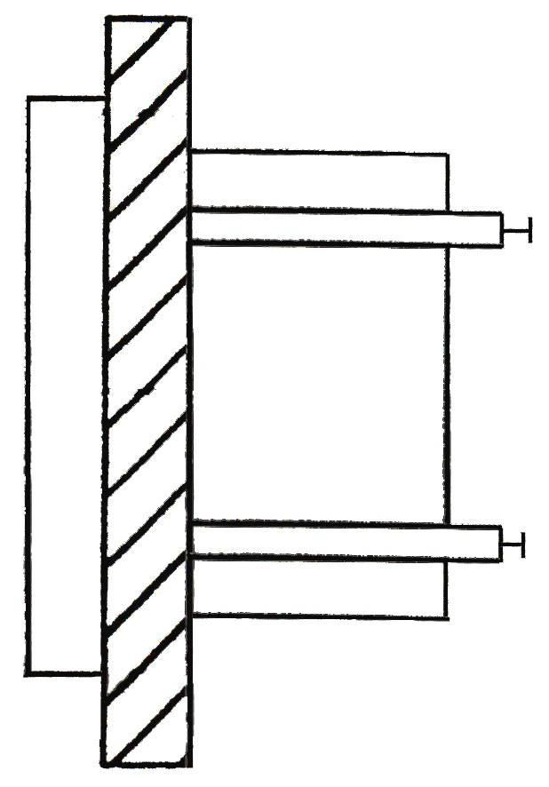
仪表
仪表盘
仪表正面
螺钉
固定卡7575

图4 HDY -2110Z上架固定示意图

电极与二次表的连接电缆不得与电源线接近距离平行敷设,以免对信号产生不良的影响，所需的连线从二次表后面的接线板引出。
特别提醒：本仪表是小信号测量的精密仪器，必须有良好的接地。电源线必须三线进，接地端必须可靠的接地，否则信号将不稳定。
4.3电极与二次表的连接
4.3.1、接线。仪器主机与电源、氧电极、外部报警及数据采集等负载的相连详见图4及图5。电极的电缆线出厂时的标准长度为5m，如现场使用长度超过此长度时，一定要在定货时声明。
电缆线的接线端头上每线都有接线号。可照图5的标示对应连接。
图5 HDY -2110内部接线端子定义
L | N | 〨 |  | 13 | 12 | 11 | 10 | 9 | 8 | 7 | 6 | 5 | 4 | 3 | 2 | 1
L | N | G |  |  |  |  |  | + | - |  |  |  |  | 屏蔽 | 阳极 | 阴极
火 | 中 | 地
高限报警
低限报警

电流
输出
RS485
温度

溶解氧电极的接线
具体接线见下表
序号 | 颜色 |  | 连接点
1 | 红色线 | 阴极 | 接仪表阴极
2 | 黄色线 | 阳极 | 接仪表阳极
3 | 绿色线 | 屏蔽 | 接仪表屏蔽
4 | 蓝色线 | 温度 | 接仪表温度
5 | 黑色线 | 温度 | 接仪表温度
表6

第五章 电极维护
电子单元一般不需要日常维护，如出现故障时可与本公司联系，在公司技术人员指导下进行调修。仪器测量值的正确与否，和测量电极有极大的关系，因此，在整个测量系统中，测量电极的维护是个重点。
溶解氧电极的维护请注意以下几点：
5.1如发现整个测量系统响应时间长，膜破裂，无氧介质中电流增大等等。就需要进行更换膜、更换电解液的维护工作。每次换膜或换电解液后，电极需要新极化和校准。
5.2进水水样的流速尽量保持恒定， 不然会影响仪器稳定性。
5.3在测低氧时，建议使用硬管连接变送器，以防氧气从软管中互相渗透进水路。
5.4电极应定期中性洗涤剂清洗，拆装及清洗电极时不能弄破渗透膜，不能用滤纸擦电极上的渗透膜，以免损坏渗透膜。
5.5必须保持电缆连接头清洁，不能受潮或进水。
5.6仪器显示值与实际测定值相差很大或不能测定低含量的氧时，可能氧电极内的氯化钾（KCl）缓冲液干涸，需重新灌注入KCl溶液。具体步骤如下：
5.6.1拧开电极头部的透氧膜头（注意：绝对不能损坏透气膜），取出装有透气膜的圆柱体；
5.6.2倒掉膜头内的电解液，将圆柱体倒过来（不要让透气膜碰到其他东西），灌入原配的KCI电解液，装满，再装入氧电极内芯（装入时圆柱体中不能留有气泡），旋紧即可。更换好电解液后，应重新进行标定。
5.7电极极化：电极连接到仪器上后，连续通电需8小时以上，即为极化完成，电极极化后才能进行标定。
5.8当现场较长时间断水或仪表较长时间不使用时，应及时取出电极，套上保护帽。
5.9如果电极失效需更换电极。

第六章 仪表的操作
6.1功能键的说明
本仪器选用带背景光的点阵图形式液晶显示屏，可方便地实现图形和中文的显示，更方便用户使用。面板上有8个触摸式按键(见图7)：
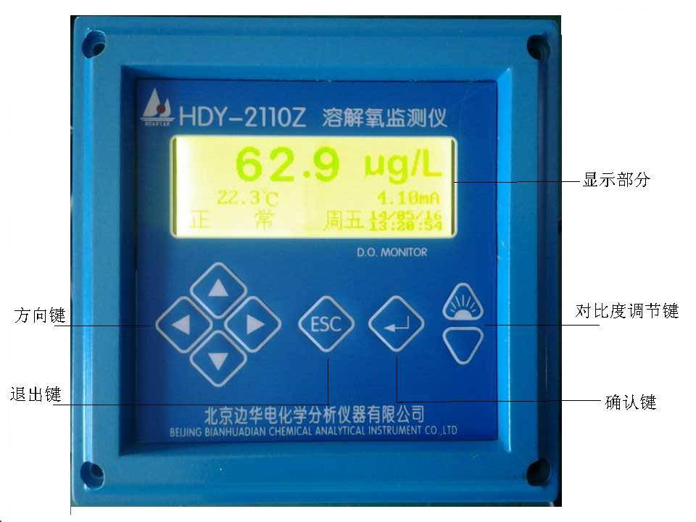

图7 面板布局
4键为方向键，按动它们可在菜单项中向上、向下、向左和向右将光标移到所要选的项目上。进入数据修改时，键分别增加或减小数值。连续按下不放，将加快数据的变化速度。
退出键是退出当前的状态。在测量状态，按退出键，将进入主菜单；进入任何一级菜单后，按下退出键将退回到上一级菜单，连续按动可一直退到测量状态。本表除能自动调节对比度外，还能手动调节，以满足个人的需要。
6.2仪表操作
6.2.1正常测量状态
6.2.1.1接通电源，打开电源开关，进行开机。
6.2.1.2开机大约5S后，进入测量画面，如图8。
11:30:05
7.10mA
98/08/05
周二
正常
温度
状态
主显示
按住 ,在电极电
流、输出电流之间
切换
时间
当前
图8 测量状态

状态行可根据实际情况显示以下信息;1、正常；2、上限报警；3、温度过高。按退出键,将进入主菜单。（注：7.10mA是对应6.1ug/L的参考值。）
6.2.1.3仪表开通进入测量状态时，流通池内的水流速度应保持在（50～100）ml/min。
6.2.2如何选择菜单项目
在测量状态下按退出键可进入主菜单，在主菜单中按方向键，可控制光标的移动来选择菜单项，按下确认键即可进入该菜单项。
例：要进入‘参数’功能，须先按退出键，退到主菜单，光标落在第一行参数上。
按确认键就进入参数子菜单。
①参数 ⑤历史记录
②记事本 ⑥流量补偿
③维护
④标定 V2013-C2.2
图9 菜单项目

按键移动光标位置，按确认键选定。菜单部分内容设有密码，输入正确数值方可，进入，按 键可直接出现出厂密码。此时按确认键即可进入。
6.2.3 如何进行人机对话
在操作中，有许多可选项需要操作者选择，用户可根据可选项在屏幕上的相互位置关系，按动四个方向键加以选择，选中所需的项后按确认键即可。
6.2.4如何改变数据的大小
在修改参数、设定时间等时，数据在一定范围内是可以连续变化的。这时可用键增加或减小数值，按住不放，变化的速度将越来越快。
6.2.5如何改变参数的选择
有些参数只有两个选择，不是连续变化的，这时可用键修改。
6.2.6密码的核对与修改
防止无关人员的错误操作，对影响仪表运行的操作，如‘参数’、‘标定’和‘维护’等功能，2110系列仪表都设有密码加以保护，用户只有输入正确密码，才可以进入。而对系统运行无影响的操作，比如‘历史曲线’和‘记事本’等，就没有口令核对。
用键输入完密码后，按确认键，如果密码正确，即进入下一步，否则将提示密码错误。（见图10）
请输入密码：
8888
增加：↑ 减少：↓
输入完毕后按“确认”
请输入密码：
密码错误
增加：↑ 减少：↓
输入完毕后按“确认”
图10 输入密码及密码错误提示

显示错误后，将自动退回到上一级。按 键可以立即出现出厂密码。若用户觉得有必要换一个密码，可以对老密码进行修改。选择‘维护’菜单中的‘密码修改’子菜单，先核对老密码。（见图11）
请输入密码：
8888
增加：↑ 减少：↓
输入完毕后按“确认”
图11 输入原密码

输入错后，将退出；输入正确后，显示（见图12）：

请输入新密码

增加：▲ 减少：▼
输入完毕后按“确认”
8 8 8 8

图12 输入新密码
输入完新密码后，将提示你牢记此密码（见图13）。
请输入新密码

增加：▲ 减少：▼
输入完毕后按“确认”
请牢记此密码
图13 密码修改后提示画面

若忘记密码，请与厂家联系。
6.2.7菜单的超时退出
菜单有多层，逐层进入，逐层退出。进入菜单后，每按一次退出键，将退回一级，直到退到测量状态为止。
一旦仪表退出测量状态，进入菜单后，内部的定时计时器将启动，自动记录退出测量的时间长短，超过了规定就将自动退回到测量状态，以避免因操作不慎，使用完后没有彻底退到测量状态，造成较长时间不能进行测量。
6.2.8温度的手动设定
本表的温度可以在（0～60）℃的范围内手动设定。一旦温度设定为手动后，显示屏上在温度值前面将有一个‘手’字，仪表也将在测量和标定时不监测被测液的实际温度，而以手动温度为准。具体设置方法见‘参数修改’子菜单。
6.2.9显示对比度的调节
为方便用户使用者的个人喜好，在面板右侧特设立了对比度调节按钮，按上边的是减小对比度，按下边的是增加对比度（参见‘显示屏与功能键’一节）。可以按住不放，以快速变化对比度。

第七章 菜单及功能详解
7.1开机
接通电源仪表自动显示见图14：
HDY-2110Z

溶解氧监测仪
图14 开机画面

三秒钟后，自动进入测量状态。若长时间没有使用，电极将有几个小时的极化过程，不能马上投入运行。
本仪表的功能很多，由于采用了分门别类的菜单结构，在面板上的功能键基本上没有多意性，操作很简单，可按照屏幕上的提示进行。如果下面的显示例子中有的参数与你手中的仪表不一样，这没关系，是因为你设置的参数不一样。
7.2主菜单
在运行状态下按退出键，进入主菜单（如图15所示）：
①参 数 ⑤历史记录
②记 事 本 ⑥流量补偿
③维 护
④标 定 V2013-C2.2
图15 功能菜单一览表

用键移动光标选中某项，按确认键即进入对应的子菜单，按退出键退回测量状态。
7.2.1“参数”子菜单
在测量前，应根据现场情况对参数进行设定。若不设定，对新用户按出厂时的设定值运行，老用户则按以前的设定值运行。
用键选择，按确认键进入；按退出键则退到主菜单。
参数修改
先要核对密码，输入正确后，进入参数修改。有两屏。见图16

I_{O}：X X S：XXX X
大气压：1.0130
温度方式：自动 手动
↓手动温度：25℃
↓输出上限：XX、XX
报警下限：X、X

报警上限：XX、XX

图16 参数修改
用键移动光标到需修改的项，按下确认键，即进入修改，光标就跳到该项的值上，用键修改完后按下确认键即退出该项修改。
再按退出键，就退出修改子菜单，返回到主菜单。

7.2.2 记事本
仪表能记录200条最近发生的事件及时间。
07/08/05
06:40:53

07/08/05
06:43:02
07/08/05
17:20:05
08/01/08
17:25:30

关电停运
上电运行
温度超限开始
高报警开始
具体事件
事件发电的时间
年/月/日
时:分:秒

后面还
有事件
图17 记事本

7.2.3“维护”子菜单
进入‘维护’菜单后，屏幕显示如下
恢复密码 ⑤采样滤波 开/关
清记事本 ⑥示值滤波 开/关
恢复I₀、S ⑦模拟输出 开/关
清曲线 模拟
图18 系统维护子菜单

用键选择，按确认键进入；按退出键回到主菜单。
7.2.3.1系统维护
恢复密码——进行此项工作后，将密码恢复为出厂密码
清记事本——清空记事本
恢复I₀、S——无操作
采样滤波——一级数字滤波器打开或关闭
示值滤波——二级数字滤波器打开或关闭
模拟输出——无操作
7.2.3.2时间修改
仪表在存储数据时，是带时间存储的。如果时间不对，记录将是错误的，以后的“历史曲线”功能将得不到正确的数据。请务必注意时间的正确性。进入该菜单后，屏幕显示如下：
用方向键选择某项，按确认键，进入修改，用键修改完后按确认键或退出键即
退出该项修改（见图19）。
年：08 月：06 日：11
时：12 分：20 秒：30
星期：三
图19 时间修改

再按退出键，即退出子菜单，返回到主菜单。
7.2.3.3手动电流源
在该菜单中，输出电流可由用户通过键盘任意设定。设立此项功能的目的有两个：一是让用户在全输出范围内检查仪表输出电流的准确性；二是与记录仪或传统的下位机相连时，可以检查记录仪和下位机采样是否正确，以便分清责任。可以手动控制后接的调节器。
进入菜单显示如图20

特别提醒：
应确保电流任意变化而
没有危害！！
退出 继续
输出范围：X X-XX XXmg/L
电流：4-20mA
电流微调：0.00
设置电流：X.XXmA
图20 手动电流源设置

特别提醒：在使用此功能时，因输出电流由用户任意设定，可能在全范围内变化，要确认接在输出上的调节控制器或微机不会产生带有不良后果的控制输出。
输出电流的计算
电流输出范围由“参数设置”菜单设定，不用打开仪表或拨动开关。
仪器提供（4～20）mA的电流输出信号，但是与之对应的氧浓度值区间可由用户自行设定，测量的氧浓度值与输出的对应关系如下：
I=4mA+{（D-DL）/（DH-DL）}*16mA
其中：I—输出的电流值 D—当前测得的氧浓度值
DH—用户设定的20mA电流对应氧浓度值，即输出上限
DL—用户设定的4mA电流对应的氧浓度值，即输出下限
7.2.4“标定”子菜单
一般说来，每只氧电极都有自己的零点和斜率，而且随着使用，零点和斜率就会发生变化。标定就是为了得到电极的真实零点和斜率。
氧电极的零点很小，在±1ppb之内，故一般不要标零点就可满足使用要求。
若一定要准确地标出零点，最好用99.999%以上浓度的氮气（N₂）作零氧环境。我们建议用户不要用（2～5）%的无水亚硫酸钠（Na₂SO₃），这些传统所说的“无氧水”来标零点。因为这种溶液的含氧量很难作到0，一般有（3～4）ppb的误差。但你可以用它来初步定性的观察电极的零点。
本表有一点标定、两点标定、手动输入I_{O}、S三种标定方法，供用户选择。
一点标定：采用氧饱和空气进行标定，此时电极的零点不变，求得电极的斜率。一般情况下采用此法就可满足要求。
两点标定：在零氧环境中确定电极的零点，在已知氧浓度的空气20.9%中确定电极的斜率。目前暂无此操作。
手动输入I_{O}、S：在零氧环境中确定零点和斜率的情况下可直接输入电极的I_{O}、S。常用来修正因错误标定造成的零点或斜率的不正常值。也可以通过这种方法来微量调整零点（I_{O}），从而微量修正测量值。
按屏幕提示操作，可很方便地进行标定。标定结束后仪器将算出的零点（I_{O}）和斜率（S）自动存贮可进入“参数”子菜单观察I_{O}和S值。
（1）一点标定
请将电极取出，洗净，用滤纸吸干水滴，置于空气中。
等待 完成
X X℃ 0.X
等待电极电流数稳定。
不稳定 稳定
图21 一点标定

进入“一点标定”菜单后，请按屏幕提示进行操作，在第一幅画面中选“完成”进入第二幅，待数值稳定后，将光标移至“稳定”按确认键即完成一点标定。

（2）两点标定
用户无需进入此操作
（3）手动输入I_{O}、S
进入菜单后，显示如下

请输入I_{O}、S:
电极零电流： -0.000 uA
电极斜率： 222.3 nA/mbar
先显示当前
的I_{O}和S值
图22 手动输入L_{O}、S

用键修改完I₀后按确认键。修改完后按确认，光标就退回到I_{O}，按退出键退出标定。

7.2.5“历史记录” 子菜单
该子菜单包含仪表的数字式记录仪功能，在一屏上同时实现：历史曲线显示和特定点、特定时间的氧浓度值查询。
“历史记录”从总体上反映水质的变化趋势和过程，很利于发现问题和解决问题。“定时定点”将得到特定点、特定时间的具体被测参数。
仪表能存储从现在算起，最近一个月的数据，每5分钟存一点，一月以前的数据将自动被覆盖。
进入该菜单后，最近半天的数据以曲线显示（如图22）：
08.04.07 09:00 6.00µS/cm 20.00

↑0.000μs/cm
图23 历史记录画面

请注意：图形下部有一小光标，按动键，此光标就可左右移动，用于选择特定点，图形上排显示光标所对应的具体时间和具体的氧浓度值，这在氧浓度曲线出现异常点，需要定位时十分有用。
7.2.6 流量补偿
通常标定是在静态下完成的，当动态测量时，可能会出现少量误差。在此处可输入修正值。
7.2.7高低报警滞后撤销
仪器的上下限报警继电器的触点是给用户连接相应的控制电器（如电磁阀等），以组成氧浓度值控制系统时使用。为了防止在报警点附近继电器触点产生抖动现象，二次表里采用滞后撤消的方法。

第八章 主要技术指标
8.1主要技术参数
8.1.1测量范围：（0.0～20.0）mg/L（自动切换）
8.1.2零值误差：不超过0.10mg/L
8.1.3响应时间：不超过60s
8.1.4溶解氧浓度示值误差：±0.3mg/ L
8.1.5重复性：6次测定值的标准偏差不大于0.15mg/L
8.1.6温度示值误差：±0.5℃
8.1.7盐度补偿误差：±2%
8.1.8温 度：（-20～55）℃
8.1.9绝缘电阻：不小于5MΩ
绝缘强度:承受50Hz，1500V，历时1min，不出现飞弧和击穿现象
8.2电极主要技术参数
8.2.1响应时间：T90=60S
8.2.2温度补偿：自动温度补偿（0～60℃）
8.2.3工作温度：一般：（2～40）℃，极限：（2～60）℃，不能低于0℃
8.2.4存放要求：（2～40）℃，并保持探头膜片湿润
8.2.5流量：对流通式应用，最大为950ml/min，在低氧测量时，最低为200ml/min，其它无要求。
8.2.6压力（最高）：0.2Mpa
8.2.7探头结构：不锈钢带5m密封电缆
注：二次表一般不需日常维护,在出现明显故障时,请不要打开二次表自行修理；若发现电极杯被沾污时,应及时清洗。
8.3传感器主要的技术指标
电极壳材料 | 聚甲醛
温度补偿电阻 | 2.252K
传感器寿命 | >3年
电缆线长 | 5M或10M (双屏蔽)
检测下限 | 1μg/l (ppb) (20 ℃)
测量上限 | 20mg/l(ppm)
响应时间 | ≤60S(90％, 25℃ )
极化时间 | >8h
最低流速 | 5cm/s；5-15 L/h
漂移 | <3％/月
测量误差 | <±1ppb
输出电流 | 20-25nA/0.01mg/l | 注：最大电流20-25uA
极化电压 | 0.675V
零氧 | <5ppb(30min)
校准间隔时间 | >60天
被测水质 | 0～60℃
安装方式 | 流通式

第九章 常见故障排除
序号 | 故障 | 原因 | 解决方法 | 备注
1 | 不开机 | 1电源插头接触不良  2保险丝断 | 1电源插头从新插接  2更换保险丝
2 | 显示屏白屏或黑屏 | 背光加减键调整不当 | 手动调节面板上的背光加减键，直至屏幕背光达到数字及背光适中的程度。
3 | 温度显示过高 | 温度测量导线与主板端子接触不良 | 检查温度测量线
4 | 显示浓度值不稳 | 1电极可能污染  2水中有气泡 | 1中性洗涤剂清洗电极  2检查是否有漏水的地方，除去气泡。
5 | 显示浓度值不准 | 1电极过期，标定失败。2电极缺乏保养 | 1更换电极，重新标定，2正确保养电极。
6 | 响应时间过长 | 氧电极膜安装有误、过期或填充液用光、失效 | 膜片安装需完全紧贴电极，确保无缝隙、无气泡，更换填充液。

第十章 备品备件供应
为了方便用户对一起的使用和维修，我公司有下列备品备件供选择。
常用备品备件清单：
请按期更换耗材备件，如不按期更换则仪器性能会出现偏差
序号 | 订货号 | 名称 | 单位 | 数量 | 更换周期
1 | 82110001-005 | 键盘（面膜） | 块 | 1 | 12个月
2 | 32021001-001 | 显示屏 | 块 | 1 | 12个月
3 | 82110000-009 | 主板 | 块 | 1 | 18个月
4 | 11110704-002 | 氧电极（白） | 支 | 1 | 12个月
5 | 11110704-003 | 氧电极膜 | 个 | 1 | 3个月
6 | 32021000-050 | 导管 | 根 | 1 | 12个月
7 | 11110704-003 | 电解液 | 60ml/瓶 | 1 | 3个月
8 | 11412901-053 | 白电极不锈钢电极杯 | 个 | 1 | 24个月

第十一章 制造厂的保证
11.1订货须知
虽然HDY-2110Z型溶解氧监测仪具有能扩展为3G无线通讯功能，但只有配置了HD-2012M型分析仪器网络服务器、及配有专用软件的含安卓系统的3G智能手机后才能使用。用户若有联网要求，需进一步联系。
与测量池相连的电缆线出厂时的标准长度为5m，如超过此长度，一定要在定货时声明。如不声明，视为视为按标准长度5m对待。
11.2售后服务
平时接到服务电话后30分钟内解答问题，下班后则8小时内解答并给出解决方案，力争48小时之内解决问题。
保质期：
此产品的保质期为自安装之日起一年（特殊仪器除外），在此时间内由于人为因素或其它不可抗力造成的设备损坏，不在保质期范围内。
在您需要我们服务时，请与我们的客户服务部门联系，联系时须提供贵单位使用产品的基础资料：
a)产品的型号
b)出厂编号及安装日期
c)用户您的名称、地址、联系方式、故障现象的详细描述
11.3联系方式：
北京边华电化学分析仪器有限公司 总经理：边东福
网址：Http://www.huadiansuo.com.cn
通讯地址: 北京市海淀区永丰路甲6号（北京5133信箱） 邮编:100094
生产基地地址（分公司)：北京市昌平区流村镇南雁路66号 邮编：102204
销售部电话: (010)62471903 62442345 销售传真：（010）62106955 62476714
基地售后服务部电话：（010）89778475 售后传真：（010）60799192
网络实名:北京华电

温馨提示：
由于产品不断更新，宣传版的说明书及产品样本等材料可能与实际产品有差异，以随机说明书及附加说明为准。再有疑问与本公司服务部联系.

附录A 空气中氧分压和氧的溶解度
大气压：1013 hpa
温度（℃） | 溶解度（mg/L） | 氧分压  （hpa） | 温度（℃） | 溶解度（mg/L） | 氧分压（hpa） | 温度（℃） | 溶解度（mg/L） | 氧分压（hpa）
0.0 | 14.604 | 210.85 | 20.0 | 9.089 | 207.22 | 40.0 | 6.399 | 196.67
1.0 | 14.220 | 210.74 | 21.0 | 8.909 | 206.91 | 41.0 | 6.326 | 195.83
2.0 | 13.801 | 210.64 | 22.0 | 8.738 | 206.59 | 42.0 | 6.232 | 194.95
3.0 | 13.441 | 210.53 | 23.0 | 8.565 | 206.24 | 43.0 | 6.131 | 194.03
4.0 | 13.076 | 210.43 | 24.0 | 8.407 | 205.88 | 44.0 | 6.057 | 193.07
5.0 | 12.756 | 210.30 | 25.0 | 8.254 | 205.48 | 45.0 | 5.969 | 192.06
6.0 | 12.439 | 210.18 | 26.0 | 8.113 | 205.09 | 46.0 | 5.879 | 190.99
7.0 | 12.113 | 209.88 | 27.0 | 7.956 | 204.67 | 47.0 | 5.787 | 189.91
8.0 | 11.831 | 209.88 | 28.0 | 7.826 | 204.21 | 48.0 | 5.703 | 188.75
9.0 | 11.559 | 209.71 | 29.0 | 7.681 | 203.73 | 49.0 | 5.642 | 187.54
10.0 | 11.288 | 209.55 | 30.0 | 7.564 | 203.24 | 50.0 | 5.550 | 186.30
11.0 | 11.036 | 209.38 | 31.0 | 7.432 | 202.72 | 51.0 | 5.446 | 184.98
12.0 | 10.764 | 209.19 | 32.0 | 7.303 | 202.18 | 52.0 | 5.385 | 183.62
13.0 | 10.537 | 208.98 | 33.0 | 7.173 | 201.59 | 53.0 | 5.311 | 182.20
14.0 | 10.305 | 208.77 | 34.0 | 7.060 | 200.98 | 54.0 | 5.237 | 180.71
15.0 | 10.064 | 208.56 | 35.0 | 6.943 | 200.35 | 55.0 | 5.151 | 179.16
16.0 | 9.858 | 208.31 | 36.0 | 6.835 | 199.68 | 56.0 | 5.080 | 177.50
17.0 | 9.637 | 208.06 | 37.0 | 6.719 | 198.97 | 57.0 | 5.003 | 175.88
18.0 | 9.465 | 207.81 | 38.0 | 6.596 | 198.24 | 58.0 | 4.902 | 174.14
19.0 | 9.273 | 207.52 | 39.0 | 6.524 | 197.49 | 59.0 | 4.829 | 172.32
 |  |  |  |  |  | 60.0 | 4.740 | 170.41

附录B 不同温度下纯水的饱和蒸汽压力
温度/℃ | 压力/kPa | 温度/℃ | 压力/kPa
0 | 0.6112 | 20 | 2.3388
1 | 0.5671 | 21 | 2.4877
2 | 0.7060 | 22 | 2.6448
3 | 0.7580 | 23 | 2.8104
4 | 0.8135 | 24 | 2.9851
5 | 0.8725 | 25 | 3.1692
6 | 0.9353 | 26 | 3.3631
7 | 1.0020 | 27 | 3.5673
8 | 1.1481 | 28 | 3.7822
9 | 1.2280 | 29 | 4.0083
10 | 1.3127 | 30 | 4.2460
11 | 1.4026 | 31 | 4.4959
12 | 1.4978 | 32 | 4.7585
13 | 1.5987 | 33 | 5.0343
14 | 1.7055 | 34 | 5.3239
15 | 1.8184 | 35 | 5.6278
16 | 1.9380 | 36 | 5.9466
17 | 2.0643 | 37 | 6.2810
18 | 2.1978 | 38 | 6.6315
19 |  | 49 | 6.9987
注:摘自国际实用温标（IPTS-90）.



